常州艺术高等职业学校智慧校园
“十三·五”发展规划、会议记录
及信息化工作计划总结

“十三·五”发展规划----------------2
信息中心会议记录--------------------8
学期计划总结-----------------------27

常州艺术高等职业学校
智慧校园“十三·五”发展规划

为贯彻落实国家、省、市中长期教育改革发展规划纲要，加快推进职业教育信息化，推动职业教育人才培养模式改革和数字化管理能力提升，建设智慧校园，以信息化带动职业教育现代化，全面提升人才培养质量，根据教育部《教育信息化十年发展规划》（2011—2020年）、《江苏省职业学校智慧校园建设标准》、《常州艺术高等职业技术学校“十三·五”发展规划》等文件精神，制订学校信息化建设“十三·五”发展规划。
一、“十二·五”发展概况
（一）校园网建设和应用情况
我校建有校园网络，有线网络与无线网络相结合，以有线为主。实现了师生“校园内随时随地上网”的目标；网管中心拥有8台不同型号不同性能的服务器，并配有网络数据存储系统，全面提升数据在校园网络中的响应速度。建设了近1个公共机房（配置了40多台计算机），1个教师电子阅览室，3个多媒体教室，为全校师生提供良好的信息化应用基础条件。
（二）管理平台建设和应用情况
学校建有一卡通综合管理系统、共享型资源库管理平台、安防监控系统、移动短信平台、财务预决算系统、综合教务系统、招生迎新系统、教学测评系统等多个管理系统。
（三）信息化资源建设与应用情况
1. 资源建设情况
建立统一的资源库管理平台，实现对各类资源库的统一管理。根据实际需求，规划各资源库的网络空间大小，分配各资源库管理人员权限，对资源的分类、上传、浏览、下载进行不同的设置，定期对各资源库进行整理与备份，建立公共资源及重点专业资源平台。
2. 资源应用情况及教学模式改革
学校举行系部、校级、市级“公开课”，用信息化教学评比的方式继续推进信息化课改，探索信息化课程改革的方向，选择部分课程进行信息化课程改革的尝试，真正转换学习过程中师生的角色，进而切实提高学生的学习效果。
学校组织教师积极参加信息化教学大赛，鼓励教师用创新的理念对日常教学进行设计。在此基础上，学校举办“教学开放日活动”，通过全市范围内交流提高教学水平。
（四）信息化建设实践体会与反思
1.师生的信息化应用能力需要与时俱进
学校需要进一步完善相应的信息化应用管理规章制度，鼓励教师在工作、教学以及生活中应用信息化技术的积极性，并定期对全校师生进行最新的信息化技术能力的培训，召开各种信息化技术应用的研讨会，将信息化能力潜移默化为个人的基本素养。
2.空间资源的展现方式要更科学更有吸引力
学习共享空间中的资源（包括各类课程资源）从激发学生兴趣的角度出发，多以音视频、图片、动画等直观的方式进行展示，减少学习过程的枯燥感。空间平台的交互性让学生对学习内容感兴趣，激发学生主动学习的积极性，进而升级为个性化学习。

二、“十三·五”信息化建设指导思想和发展目标
（一）指导思想
职业教育信息化是职业教育创新发展、科学发展的新的契机，是职业学校现代化水平的重要标志，是培养高素质技术技能人才的紧迫任务。推进学校信息化建设，以服务和引领教育改革和发展为核心，以“育人为本、引领创新”为原则，以信息技术与教育教学深度融合为着力点，以学习方式转变和教学模式改革为核心，以体制机制和队伍建设为保障，以推广应用为重点，遵循职业教育规律和技术技能人才培养规律，抓住机遇，明确任务，突出重点，落实措施，扎实推进，不断提升教育信息化应用水平。
（二）发展目标
根据市教育局对推进常州职业教育信息化建设的指导意见，按照江苏省职业学校智慧校园建设标准，充分运用国家、省、市教育资源公共服务平台、教育管理公共服务平台、网络学习平台、虚拟仿真实训平台，注重引用各类优质数字化教学资源，构建数字化管理平台，建设优质教学资源库，建立数字化教学环境和虚拟仿真实训环境，实现真实实训与虚拟仿真实训有机结合，增强教学实训实效，激发学生学习兴趣和发展动力。到2020年，我校计算机机生比不低于1:3，校园网络双千兆光纤接入、高密度无线全覆盖，建成运行流畅、功能齐全的校园网；用信息化改造传统管理模式，实现学校管理信息化、标准化和规范化；90%的教学场所建成多媒体教室、网络教室，所有教学场所提供网络空间学习环境；50%以上的实训场所建成信息化辅助实训环境；教师普遍掌握信息化教学手段。公共通识课程及核心专业课建成数字化教学资源库；各主干专业建立网络学习环境，引进和开发网络课程30门；学生网络学习课时数占总课时数10%以上；50%的教师能熟练运用仿真教学软件，或运用软件技术编辑制作教学课件，90%课程有效运用信息化教学手段实施教学。通过对基础设施、教学资源、学习平台、软件运用、教师能力等方面的信息化建设，实现信息技术在学校教育、教学、实训、管理、科研、竞赛、服务等领域应用水平的全面提升。
三、主要任务
到2020年学校信息化建设具体规划目标如下：
1．继续完善学校信息化基础设施建设。
1）以江苏省职业学校智慧校园建设标准为依据，以学校十三·五建设为契机，优化校园网络。其中：有线连接所有教育教学场所，高速无线覆盖全校；互联网达接入到双千兆带宽，楼宇之间万兆贯通。
2）所有教学场所建成多媒体教室、网络教室，完善教学场所音视频交互功能；所有教学场所开通网络移动终端，满足交互式学习需求。
3）对学校校园网络、安防、广播等信息化子系统进行完善、改造，将安防、广播系统由当前的模拟系统改造为数字系统。
4）在两系专业建设信息化辅助教学系统，便捷教学过程，提高教学效果。
5）全校多媒体教室从课务申报、教学过程管理、设备维护、设备应用等建立学校多媒体管理系统。
2．完成“高水平现代化职业学校”信息化建设指标，建成“务实、特色”的管理信息化体系。
3．对全校教师进行信息化应用能力培训。制订教师信息化能力培训系列内容：包括网络信息搜索浏览、网络办公系统的应用、日常办公软件的使用、微课制作工具软件培训、网络课程建设等。
4．组织教师积极参加市教育局等上级行政部门组织的各类多媒体教学软件、教学设计、微课、网络课程、教学信息化大赛等比赛，鼓励教师以团队方式共同研究开发。
5．全面提升学生信息化应用能力，充分运用国家、省、市以及学校的教育信息化公共服务平台，构建学生网上学习空间。引导学生利用网络和终端开展各种学习活动，鼓励学生通过协助和合作，学会发现问题、分析问题、解决问题，提高学生的团队精神、协作意识和实践能力。组织学生积极参加各类信息化技术技能竞赛以及创新大赛，毕业生信息技术水平达到规定要求。
6．信息化环境下学校教学方式变革，提高教学水平。系部选择部分专业课程进行信息化教学模式改变学习试点，将教师教学过程与信息技术有效融合，增强学生应用信息技术发现、分析和解决问题能力，提升学生自主学习能力，通过信息化教学模式的改变达到人力资本的节约和课堂效率的提升。
7．适度专业教学软件引进和开发，积极推进信息化课程建设。通过引进、开发等多种途径建设学校网络课程体系，加快网络课程开发，积极引进优质特色网络课程。用五年时间，基本覆盖各专业所有课程，完成数字化学习平台课程的建设。
四、保障措施
1．加强组织领导。学校要以信息化为新的发展契机，建立由校长任组长的信息化建设领导小组，以需求为导向，加强统筹规划和决策咨询，科学制定学校信息化建设实施规划，各系部均制定信息化教学推进实施方案。学校要将信息化作为学校主动发展的重要内容，确定年度目标计划和工作措施，按年度制定行动计划，扎实推进，加强对教育信息化工作的统筹协调，明确职责，理顺关系，每年取得新的进展。
2．落实经费投入。学校努力争取上级财政经费，加大学校信息化建设投入。学校将优化经费支出结构，吸收外来资金，设立信息化建设专项经费，坚持资源共享、重在应用的原则，确保经费用于教育信息资源建设和应用。
3．健全督导考核。学校将教师信息化水平列入对教师绩效考核、专业建设水平评估、以及品牌专业和特色专业申报的评审内容。学校将对信息化推进工作和重要项目实施情况进行年度考核，并对有突出贡献的人员给予表彰奖励。
常州艺术高等职业学校
2016.5
附：十三·五智慧校园年度实施推进规划
2016网络基础设施建设年；
2017教学空间信息化改造；
2018教学资源库建设年；
2019网络课程建设年；
2020信息化管理提升年。

常州艺术高等职业学校
2016年9月—2019年6月信息中心会议记录

常州艺术高等职业学校
信息中心会议记录

会议主题 | 数字化校园建设
会议时间 | 2016年9月20日 | 会议地点 | 信息中心
参加人员 | 高慰、钱弘、史冲、邓丽萍、李茹、徐军、曹利华、盛波、陈小祥、宋晓镔、夏慧琳、戴润润、张茹、各教研室主任
会议内容：
主要工作布置：
信息化校园的基础设施的升级改造
教师的教学设备，教学空间等升级改造
无线网络全校覆盖，信息中心监控网络安全
校园安全实行信息化管理，提高基础设施建设，红外线高清摄像头全校覆盖
宿舍管理系统，后勤保障系统等信息化改造
教学资源整合上传，实现教学资源共享
推动管理流程的0A系统的创建
校园一卡通的全面升级
主要讨论和布置了创建智慧校园的一些具体工作，在现有的设施设备的基础上，升级改造，稳扎稳打的推荐智慧校园的创建。
常州艺术高等职业学校
信息中心会议记录
会议主题 | 数字化校园建设
会议时间 | 2016年10月13日 | 会议地点 | 信息中心
参加人员 | 高慰、钱弘、史冲、邓丽萍、李茹、徐军、曹利华、盛波、陈小祥、宋晓镔、夏慧琳、戴润润、张茹、各教研室主任
会议内容：
完善学校信息化基础设施建设，以学校二期建设为基础使二期带动一期，加强移动互联、智能感知的智慧IT环境：
针对学校当前基础设施建设现状，其智慧数字化环境建设主要以“物理网基础架构”为重心，使所有教学场所建成多媒体教室、网络教室。
2.完善教学场所音视频交互功能；所有教学场所开通网络移动终端，满足交互式学习需求。
3.增强教职员工的责任心、事业心、加强职业道德，加强纪律观念。广大教师 本着对学生高度负责的态度，认真备课、授课、辅导、批改作业，改进教学方法，争做学生欢迎的好教师
4.加强校园有线网、无线网、物联网、广域网接入，以及病毒防治、入侵检测等多种网络服务与管理建设，以及相应的存储、服务器的架构。

常州艺术高等职业学校
信息中心会议记录
会议主题 | 数字化校园建设
会议时间 | 2016年11月16日 | 会议地点 | 信息中心
参加人员 | 高慰、钱弘、史冲、邓丽萍、李茹、徐军、曹利华、盛波、陈小祥、宋晓镔、夏慧琳、戴润润、张茹、各教研室主任
会议内容：
基于物联网的物联感知系统是不同于以前数字校园时代的关键技术，是智慧校园的关键技术。我校采取下列措施：
1.利用传感器、采集器、RFID、二维码、视频监控等感知技术和设备，实现校园环境管理的数字化。
2.加强基础物联网络环境、楼宇能耗监控网络系统、平安校园网络管理系统、自助图书网络管理系统等。
3.将校园中的基础设施与信息网络合融合在一起，将物理校园中看似分别建设与管理的人、资源、通信、楼宇、道路，但实际上是紧密联系、彼此影响、相互促进的整体中的各个部分真正整合为一个融合的系统。
4.加强对应传感器网络建设，实时侦测感知各关键区域的温度、湿度、烟雾、火焰、水渍等等关键异常信息和上报速度。
5.加强对人感知处理速度和对非正常活动的警报系统。

常州艺术高等职业学校
信息中心会议记录
会议主题 | 数字化校园建设
会议时间 | 2017年4月11日 | 会议地点 | 信息中心
参加人员 | 高慰、钱弘、史冲、邓丽萍、李茹、徐军、曹利华、盛波、陈小祥、宋晓镔、夏慧琳、戴润润、张茹、各教研室主任
会议内容：
现在高职院校师生电脑使用比例逐渐提高，对此问题的综合考虑如下：
1.增加带宽。根据学校规模，高峰期基本流畅上网目标总带宽1200M（每五人共享1M），基本保障目标总带宽600M（每十人共享1M）。方式上，优选针为对高饱和性电路进行针对性扩容。
2.进行特定运营商的链路冗余建设，提高学校网络抗故障能力。
3.在网关内网侧增加网关缓存。
4.支持对多种业务的缓存加速，支持多种协议的检测处理，支持对P2P传输、HTTP文件下载、在线视频业务的缓存加速，未来在相同平台可扩展对更多业务的缓存加速。
5.通过内置大容量的高速内网缓存，对热点资源进行缓存，可以使内网访问者下载速度达到局域网最大速度。
6.提高了用户使用网络的体验。
7.在一定程度上节约了对外网带宽的占用。
常州艺术高等职业学校
信息中心会议记录
会议主题 | 数字化校园建设
会议时间 | 2017年5月17日 | 会议地点 | 信息中心
参加人员 | 高慰、钱弘、史冲、邓丽萍、李茹、徐军、曹利华、盛波、陈小祥、宋晓镔、夏慧琳、戴润润、张茹、各教研室主任
会议内容：
1.重点实现学校内部智能物联网、4G移动网、WIFI无线网、校园局域网的融合。
2.实现与常州市智慧城域网的对接，以便能将校内空间管理、水电管理、安全防范管理等纳入常州智慧城市能源管理、空间管理、应急防护等智能服务体系之中。
3.实现学校网络智慧管理
4.鼓励教师用创新的理念对日常教学进行设计，并定期召开“信息化课改课程实施研讨会”，全校教师内部进行交流。
5.建立高速、支持高清多媒体传输的多媒体教学网络环境。
6.科研网采用技术先进、专用、灵活可控、高速接入的云计算平台。
7.资源网建成大容量、高带宽、安全、冗余可靠。
8.智能物联网做到物联系统覆盖广泛、接入灵活。

常州艺术高等职业学校
信息中心会议记录
会议主题 | 数字化校园建设
会议时间 | 2017年6月15日 | 会议地点 | 信息中心
参加人员 | 高慰、钱弘、史冲、邓丽萍、李茹、徐军、曹利华、盛波、陈小祥、宋晓镔、夏慧琳、戴润润、张茹、各教研室主任
会议内容：

进一步升级与完善校园网络安全机制，从控制、管理、转发三平面全面保障网络的安全，完善如下：
1.保证用户上网时的数据、隐私安全。支持IPv4/IPv6双协议栈。
2.采用无单点故障设计、主控板、交换网、电源和风扇冗余设计等技术手段与设计思路，保证网络在恶劣的环境下长时间稳定运行，达到99.999％的可靠性。
3.鼓励全校教师积极参与信息化课程资源建设，以“应用”为导向，深度融合在线课程、翻转课堂等前沿流行教育理论与信息技术，虚拟仿真与理论学习一体化，逐步完善资源建设。
4.用“翻转课堂”为代表的信息化教学改革模式进行教学实践和探索。

常州艺术高等职业学校
信息中心会议记录
会议主题 | 数字化校园建设
会议时间 | 2017年9月15日 | 会议地点 | 信息中心
参加人员 | 高慰、钱弘、史冲、邓丽萍、李茹、徐军、曹利华、盛波、陈小祥、宋晓镔、夏慧琳、戴润润、张茹、各教研室主任
会议内容：
关于创建全校智能融合的大数据中心的问题讨论：
1.促进全校数据的集成和融合，建立全校统一数据中心。
2.促进校内资源共建共享，打破信息孤岛，最大程度发挥数据之于学校战略价值。
3.保证每个信息可靠、安全，避免数据重复录入、来源不一等弊端，并且能为学校信息查询和决策分析提供可靠、足够、全面的数据保障。
4.筹建教育基础数据库、教育管理信息库。
5.提供“校级的统一数据存储、数据挖掘等服务”。
6.必然有自己独立的信息系统。
7.从最大程度发挥全校数据价值角度出发，有必要建立“校级的数据中心”。

常州艺术高等职业学校
信息中心会议记录
会议主题 | 数字化校园建设
会议时间 | 2017年10月18日 | 会议地点 | 信息中心
参加人员 | 高慰、钱弘、史冲、邓丽萍、李茹、徐军、曹利华、盛波、陈小祥、宋晓镔、夏慧琳、戴润润、张茹、各教研室主任
会议内容：实现校数据中心与省市数据中心的整合
1.遵循《国家教育管理信息系统》标准设计数据中心，做到与省、市教育数据中心标准完全一致。
2.分析学校现有管理信息系统的数据规范、数据传输机制，与省、市教育数据中心负责人联系，做到相互开放数据交换接口，做到与”省、市数据中心“数据的同步和共享。
3.开放接口给常州市智慧数据中心，为学校智慧校园与常州智慧城市的融合在数据层面奠定基础。
4.充分运用国家、省、市教育资源公共服务平台、教育管理公共服务平台、网络学习平台、虚拟仿真实训平台。
5.注重引用各类优质数字化教学资源，构建数字化管理平台，建设优质教学资源库。
6.建立数字化教学环境和虚拟仿真实训环境，实现真实实训与虚拟仿真实训有机结合。
7.增强教学实训实效，激发学生学习兴趣和发展动力。

常州艺术高等职业学校
信息中心会议记录
会议主题 | 数字化校园建设
会议时间 | 2017年11月16日 | 会议地点 | 信息中心
参加人员 | 高慰、钱弘、史冲、邓丽萍、李茹、徐军、曹利华、盛波、陈小祥、宋晓镔、夏慧琳、戴润润、张茹、各教研室主任
会议内容：如何建立以用户与业务为中心的数据中心模型：
1.从“人、财、物”与“教学、科研、管理、服务”两大维度出发，依循“职能域分析——业务分析——用户分析——数据分析”的思路。
2.厘清全校数据关系，建立全校全局数据模型，而非各部门数据的简单聚合。
3.避免数据中心数据随着学校教学、管理等业务的变化、改革而发生较大程度的结构性变化。

4.数据中心具体全面参考《国家教育管理信息标准》，《教育资源建设技术规范》、《现代远程教育资源建设技术规范》以及《基础教育教学资源元数据规范》标准。

5.建立符合国家标准、规范的统一的数据中心。
常州艺术高等职业学校
信息中心会议记录
会议主题 | 数字化校园建设
会议时间 | 2018年4月18日 | 会议地点 | 信息中心
参加人员 | 高慰、史冲、邓丽萍、李茹、徐军、曹利华、盛波、陈小祥、宋晓镔、夏慧琳、戴润润、张茹、汤先红、各教研室主任
会议内容：
完善的数据安全保护体系
1.平台参考《国家信息系统安全技术系列标准》在风险评估的基础上，通过安全管理、安全技术系统的建设。
2.实现不同等级保护对象及不同安全域的安全保护。
形成完善的安全保障体系。实现数据自动化备份，保障数据安全，提供灾难性即时恢复功能。
3.提供双机双阵列的存贮解决方案，保障24小时不中断服务，保障了业务的连续性。
4.建立由校长任组长的信息化建设领导小组，以需求为导向，加强统筹规划和决策咨询，科学制定学校信息化建设实施规划，各系部均制定信息化教学推进实施方案。
5.学校要将信息化作为学校主动发展的重要内容，确定年度目标计划和工作措施，按年度制定行动计划，扎实推进，加强对教育信息化工作的统筹协调，明确职责，理顺关系，每年取得新的进展。

常州艺术高等职业学校
信息中心会议记录
会议主题 | 数字化校园建设
会议时间 | 2018年5月23日 | 会议地点 | 信息中心
参加人员 | 高慰、史冲、邓丽萍、李茹、徐军、曹利华、盛波、陈小祥、宋晓镔、夏慧琳、戴润润、张茹、汤先红、各教研室主任
会议内容：多终端登录及个性化云服务
1.统一身份认证
统一身份认证，能为用户提供一个安全、便捷的登录认证环境。平台可使用目录服务或者传统的关系型数据库来建立统一的用户管理、授权管理和身份认证体系，方便用户身份存储，应用访问控制。
2.统一信息服务
提供个人信息与认证，支持PC，智能手机等终端，实现服务个性化、移动管理，充分满足教学需求。用户只需要一个网址，一个账户，登陆后即可看到师生个人信息。平台根据不同的“角色”的需求，构建不同类型的服务。根据用户不同的习惯，可切换视图模式，数据统一。
3.用户个性服务
根据不同的“角色”所展示的平台页面也有所不同。登录进页面后，可查看在线考试系统，教务系统，学工系统，学习平业进行批改，查询成绩。
常州艺术高等职业学校
信息中心会议记录
会议主题 | 数字化校园建设
会议时间 | 2018年6月14日 | 会议地点 | 信息中心
参加人员 | 高慰、史冲、邓丽萍、李茹、徐军、曹利华、盛波、陈小祥、宋晓镔、夏慧琳、戴润润、张茹、汤先红、各教研室主任
会议内容：学校综合管理系统设计方案
1.校园消费系统。消费系统涵盖校园内所有的消费内容，方便校内资金流通，减少现金在校内的使用，让资金来往更加快捷。
主要运用于:食堂就餐，热水的供应，澡堂的使用；其他使用:小卖部，复印室等。
2.图书馆收费及改造方案。校园已具备完善的图书馆系统，在原有的图书馆系统上，开发与校内支付的对接口，解决持卡人身份识别和现金支付等问题，使学生借阅图书更加方便，管理员查看借书更为清晰快捷。
3.门禁卡。方便师生出入学校各地点，学生出入宿舍学校，有记录，方便管理员查阅学生滞留情况，并保证宿舍安全。
4.学生信息管理。通过与学籍管理对口，刷一卡通进出校园、宿舍。
5.学生考勤情况。每个学生上课时在相关教室(琴房等）门口刷卡，记录学生上课时间、出勤情况，并可以对数据进行统计、查询。

常州艺术高等职业学校
信息中心会议记录
会议主题 | 数字化校园建设
会议时间 | 2018年9月19日 | 会议地点 | 信息中心
参加人员 | 高慰、史冲、邓丽萍、李茹、徐军、曹利华、盛波、陈小祥、宋晓镔、夏慧琳、戴润润、张茹、汤先红、各教研室主任
会议内容：关于智慧校园云平台的构建：
1.支持构建三维三级数字化职教教学资源体系。以“精品课程级”资源建设为重心（具体课程建设目录由学校领导小组确定），向上延生为“专业级”教学资源库、向下拓展为“素材级资源库”。
2.职教特色资源建设。建立工作室，录播室等，积极推进校企合项目，让学生亲身参与、亲身感悟各种职业全过程。
3.资源管理与共享服务支撑
数字资源内容管理系统支持数字资源元数据定义；资源中心留出数据开放接口，实现智能化自动抓取免费外部资源；支持将文档进行分类上传，上传时可选择共享或私有。
云平台的建设实现资源共享，给学生和老师带来诸多便利，可以在平台上上传教案，视频，学习资料。同事之间可以互相学习，学生可以进行线上学习，让学习不在局限于课堂，学习的形式多种多样，学习的热情也能更加高涨。

常州艺术高等职业学校
信息中心会议记录
会议主题 | 数字化校园建设
会议时间 | 2018年10月19日 | 会议地点 | 信息中心
参加人员 | 高慰、史冲、邓丽萍、李茹、徐军、曹利华、盛波、陈小祥、宋晓镔、夏慧琳、戴润润、张茹、汤先红、各教研室主任
会议内容：推动管理流程再造的协同OA系统
OA办公系统是贯通“校——行政部处——系——师生”的校内业务和协同办公系统。
1.信息管理。公告管理、新闻管理、访问管理、通知管理、发布管理、信息检索等功能。
2.工作流程。上网账号申请、设备维修、请假管理、流程发起、流程查询、效率分析、流程设置、流程分类等
3.公文管理。发文管理、收文管理、文件送审签、公文交换、档案存储等。档案存储是将已有公文、会议纪要等重要文档归档保存，供查询和内嵌调用。
4.个人办公。文件查询、任务查询、联系人管理、日程安排、工作日志、工作汇报、个人工具、催办管理、人员去向、个人设置等；
5.系统管理
组织结构管理、角色管理、用户管理、权限管理等；

常州艺术高等职业学校
信息中心会议记录
会议主题 | 数字化校园建设
会议时间 | 2018年11月20日 | 会议地点 | 信息中心
参加人员 | 高慰、史冲、邓丽萍、李茹、徐军、曹利华、盛波、陈小祥、宋晓镔、夏慧琳、戴润润、张茹、汤先红、各教研室主任
会议内容：0A系统校内学生综合管理系统功能发展设想：
1.学分与成绩管理
包括课程、课程成绩、课程学分的录入、审核、查询、撤销等，与校外学分系统对接。
2.学生教育管理系统
主要是负责学科专业教育之外的教育，偏重于综合素质与心理。包括思想教育、心理咨询、第二课堂等。
3.学生事务管理
是对学生学习之外事务的管理，包括党团工作管理，奖学金、违纪、学生社团、保险、勤工助学申请等的管理
4.学生德育管理系统
德育成绩管理：德育成绩包括”德育课程、德育行为“。
5.学习预警
反映学生的学习现状，对学习困难或明显退步的学生给予特别关心，进行学习预警。
常州艺术高等职业学校
信息中心会议记录
会议主题 | 数字化校园建设
会议时间 | 2019年4月23日 | 会议地点 | 信息中心
参加人员 | 高慰、史冲、邓丽萍、李茹、徐军、曹利华、盛波、陈小祥、宋晓镔、夏慧琳、戴润润、张茹、汤先红、各教研室主任
会议内容：关于革新课堂：支撑翻转学堂的云端智慧教室的讨论
智慧教室的设计理念：
1.“双轨展示”的自由。双轨展示可以实现的教学效果有：PPT等资源关联教学；资源白板混合教学；不同资源间意义关联。
“随时可写，随处可写”的自由。未来教室课堂教学系统实现了传统黑板与电子白板的完美融合，将板书、演算、推理、标注等传统课堂活动回归现代课堂，达到了“随处可写，随时可写”的效果。
3.“信息技术与课程整合”的自由。平台除支持office、图片、动画、Web、视音频、PDF、3D等常用教学构建，还支持研发的数学、物理、化学等学科教学构建工具。
4.“课堂互动”的自由。未来教室课堂教学系统设置交互式终端模块，提供基于无线网络的交互，营造了生动、活跃的课堂氛围；
5.“序列化教学设计”的自由。课程、教学活动、教学资源三级层次形成教学过程序列化；基于标准，实现资源和教学设计的共享。
6.虚拟学习空间无缝连接的自由。
常州艺术高等职业学校
信息中心会议记录
会议主题 | 数字化校园建设
会议时间 | 2019年5月22日 | 会议地点 | 信息中心
参加人员 | 高慰、史冲、邓丽萍、李茹、徐军、曹利华、盛波、陈小祥、宋晓镔、夏慧琳、戴润润、张茹、汤先红、各教研室主任
会议内容：关于智慧云录播系统：
1.以云录播实现跨时空教学。分布式录播系统充分发挥网络通讯技术优势，跨时空在各教室架设录播系统，实现网络公开课直播、跨教室、跨校协同实时教学。
2.以多画面录播全方位展现课堂。采用多画面录播技术，能同时从多角度直播和录制课堂教学每个细节过程。
3.图像跟踪技术实现自动跟踪录播。多画面跟踪录播系统采用“图像识别跟踪”技术，无需专业拍摄人员，学生、教师、无需佩带任何设备，即可实现摄像机对教师、学生的全自动跟踪和拍摄，解决了学校摄像人员不足的困境，也避免了现场人多对课堂教学的干扰。
4.一体化的视频教学资源体系。搭建一体化视频教学资源体系。可将录播系统与资源平台相连，通过网络电视台在线直播课堂，将录制好的视频同步上传到资源中心。教师、学生可点播视频，辅助教学与学习，或在线收看现场教学，提高了视频资源发布的时效性与利用率。
常州艺术高等职业学校
信息中心会议记录
会议主题 | 数字化校园建设
会议时间 | 2019年6月20日 | 会议地点 | 信息中心
参加人员 | 高慰、史冲、邓丽萍、李茹、徐军、曹利华、盛波、陈小祥、宋晓镔、夏慧琳、戴润润、张茹、汤先红、各教研室主任
会议内容：智慧校园建设和服务模式
1.设立管理与服务机构，可以将信息化推进办公室，负责全校信息化工作推动的协调与管理；
2.校园信息化运行需要遵循“统一领导、统筹规划、集中管理、分级负责”的原则，包括如下几个方面：
（1）认真执行并贯彻国家，教育部和学校的信息建设等的，规范标准及意见
（2）信息化综合管理制度体系：建立适合学校信息化的规章制度，以明确各项事务的职责分工与责任制度，保障教育公共服务平台的正常使用。
（3）完善以信息化推动管理与教学发展的管理制度。
3.促进资源共享，有计划、有步骤地推进建设一个教育公共服务平台，能满足学校不断发展而拓展功能的需求。用户只需提供唯一身份识别账号便能够使用授权范围内的任意教育资源及服务打破部门壁垒，构建智慧教育环境，解决信息孤岛，实现信息互联互通，资源共建共享。

常州艺术高等职业技术学校
2016年9月—2020年1月学年信息化工作计划总结

常州艺术高等职业技术学校
2016-2017学年信息化工作计划
一、重点推进工作
1.完成学校网络线路改造与升级，提升校内网络的稳定性。梳理现有线、无线网络设备标识，汇总各部门网络需求，分析并提出最佳解决方案满足学校行政部门办公与师生多移动终端对网络的需求，为学校网络稳定提供基础支撑。
2.建设部署实现教学楼40个云桌面多媒体教室。不仅为教师课堂授课提供与PC电脑一致的体验，更能让教师通过笔记本电脑、手机等多种设备随时、随地访问云桌面终端，缓解教师上课需另接设备的困扰。
3.完成数字化校园平台建设。消除信息孤岛，实现校内所有系统间的数据集成、认证集成和服务集成。为构建集教学管理、学习生活等为一体的数字网络空间提供了有力支撑。
4.保障数据中心稳定，确保数据安全。为保障学校设备的安全与数据完整，定期处理了一系列大家看不到的技术故障，同时提升对突发事件的防范应急能力，制定硬件设备启停操作流程，加强安全巡查，确保机房安全。
5.不断改革教学方法，努力提高计算机课程教学效果。根据学生的特点及专业要求，构建《计算机基础》课程在线学习平台，以任务驱动为核心，引导学生通过课堂练习，掌握知识与技能。目前该课程的访问3000多人次，活动统计记录7000多条，学生的学习兴趣和自觉性不断提高。
二、扎实做好常规工作
持续作好基础管理工作，努力提升信息化支撑水平。
主要常规工作有：
1.做好电脑维修，做好公共机房与专业机房的管理与维护；
2.完成网络域名IP地址备案工作，保障学校网站的安全运行;
3.完成其它部门交付的工作。
（1）搭建学校2017人才资源管理平台；
（2）校园网站更新；
（3）迎新系统培训工作；
（4）中职学测考试系统的安装与调试

常州艺术高等职业技术学校
2016-2017学年信息化工作总结
- 重点工作完成情况
1.完成学校网络线路改造与升级，提升校内网络的稳定性。梳理现有线、无线网络设备标识，汇总各部门网络需求，分析并提出最佳解决方案，增设宿舍、琴房、工作室、演播厅无线点共26个，教学楼有线信息点104个，实现有线与无线网络的双覆盖与互通互融，满足学校行政部门办公与师生多移动终端对网络的需求，为学校网络稳定提供基础支撑。
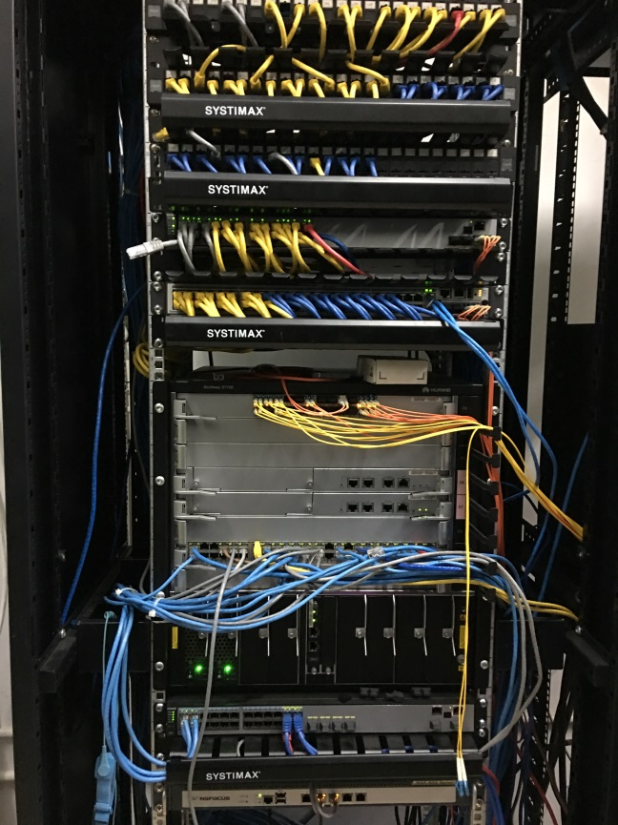
教学楼网络改造
2.使用云技术代替传统PC，部署实现教学楼40个云桌面多媒体教室。通过基于私有云架构的虚拟化技术实现快速桌面部署，为学校教学楼所有教室配备云桌面终端，实现100个终端授权，不仅为教师课堂授课提供与PC电脑一致的体验，更能让教师通过笔记本电脑、手机等多种设备随时、随地访问云桌面终端，缓解教师上课需另接设备的困扰。
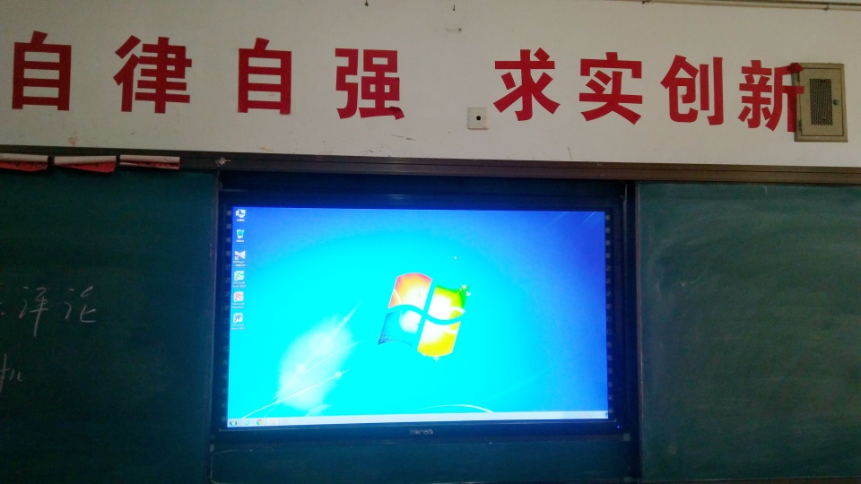
云桌面多媒体效果展示
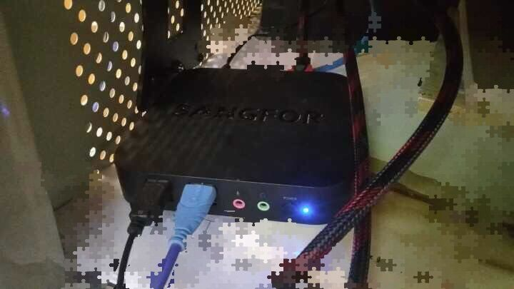
云桌面多媒体设备
3.数字化校园平台经完成验收工作，正式上线运行。经过一年多的试运行和反复修改，数字化校园建设完成了统一身份认证、统一门户、统一数据三大基础平台及教务、人事、学工、OA等八个系统建设任务，集成图书馆、一卡通、城市热点上网等应用，消除信息孤岛，实现校内所有系统间的数据集成、认证集成和服务集成。为构建集教学管理、学习生活等为一体的数字网络空间提供了有力支撑。
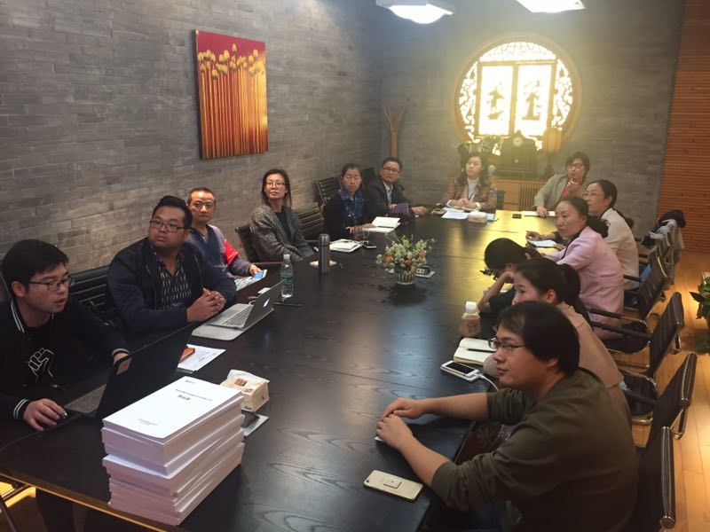
达科数字化校园平台验收会
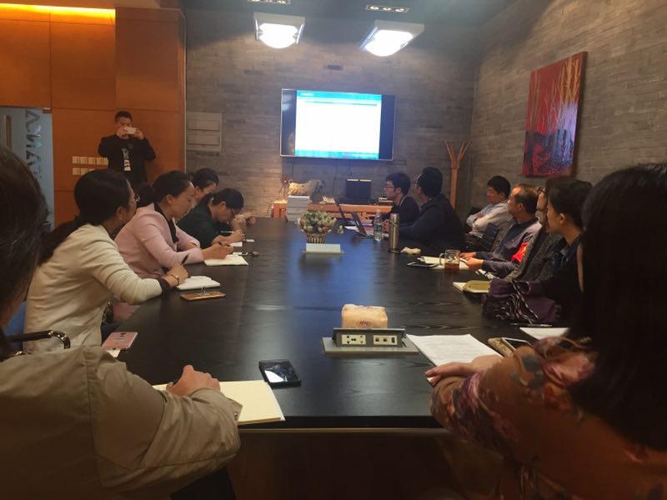
达科数字化校园平台验收会
4.保障数据中心稳定，确保数据安全。由于客观原因，学校多次临时断电，这给核心设备的维护和数据的安全带来了比较大的压力。临时断电对核心设备和数据的损害非常巨大，为保障学校设备的安全与数据完整，定期处理了一系列大家看不到的技术故障：如UPS保护过载的修复、服务器漂移的故障修复、存储阵列备份数据的恢复与匹配等。同时提升对突发事件的防范应急能力，制定硬件设备启停操作流程，加强安全巡查，确保机房安全。
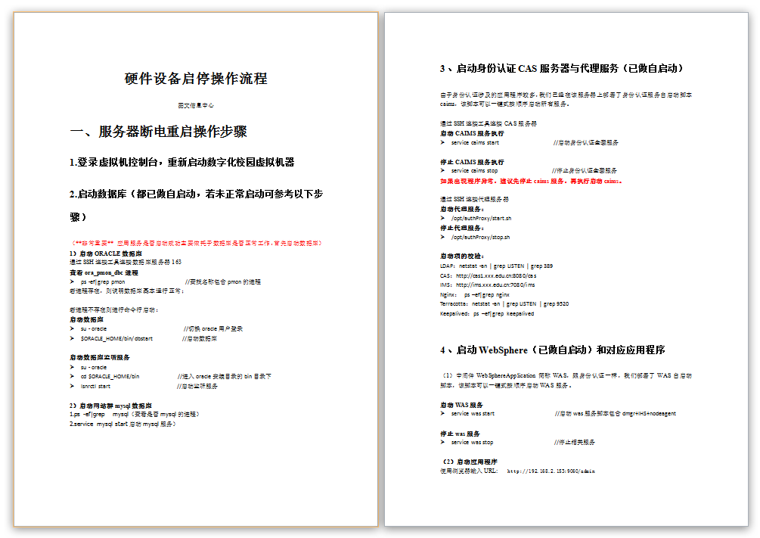
硬件设备记住操作流程方案
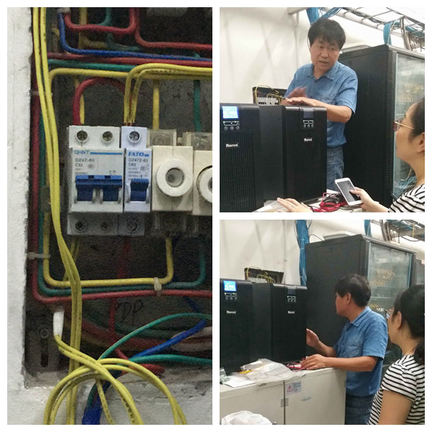
暑假因雷电造成UPS过载修复现场
5.不断改革教学方法，努力提高计算机课程教学效果。本部门承担大部分计算机课程教学任务，本学期，完成联合院分配的教材编写任务与审稿任务。同时结合校级课题《在线学习平台课程设计与应用研究》的研究内容，根据学生的特点及专业要求，构建《计算机基础》课程在线学习平台，以任务驱动为核心，引导学生通过课堂练习，掌握知识与技能。目前该课程的访问3000多人次，活动统计记录7000多条，学生的学习兴趣和自觉性不断提高。
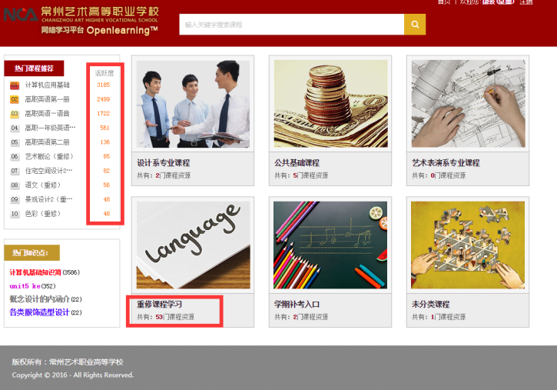
达科网络学习平台现状
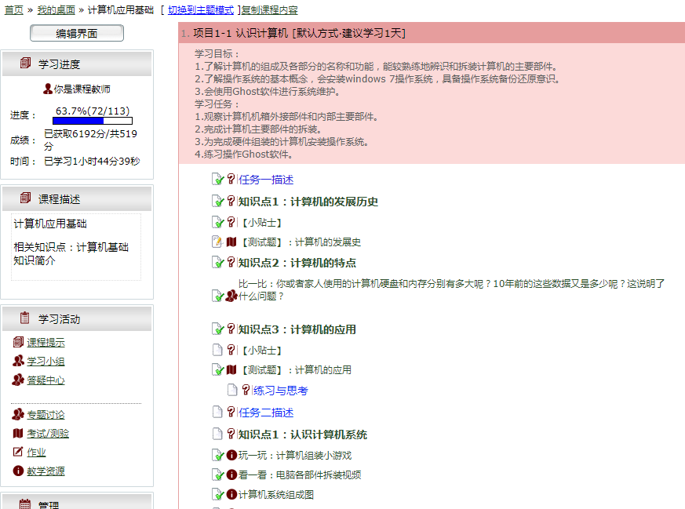
《计算机基础》课程网络学习平台截图
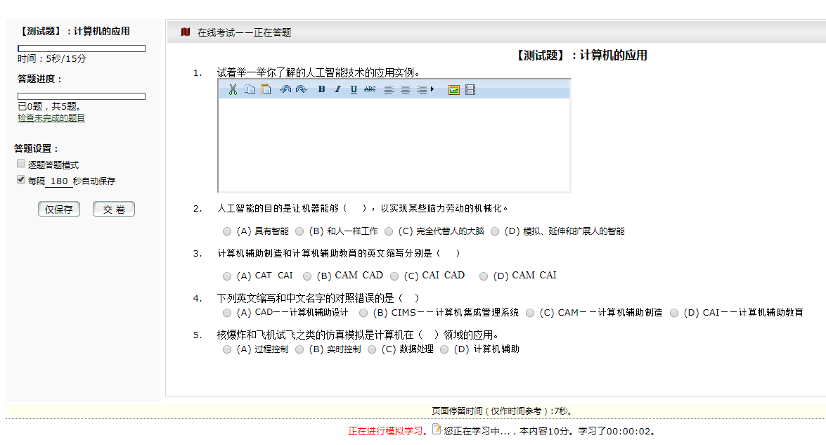
《计算机基础》课程网络学习平台截图
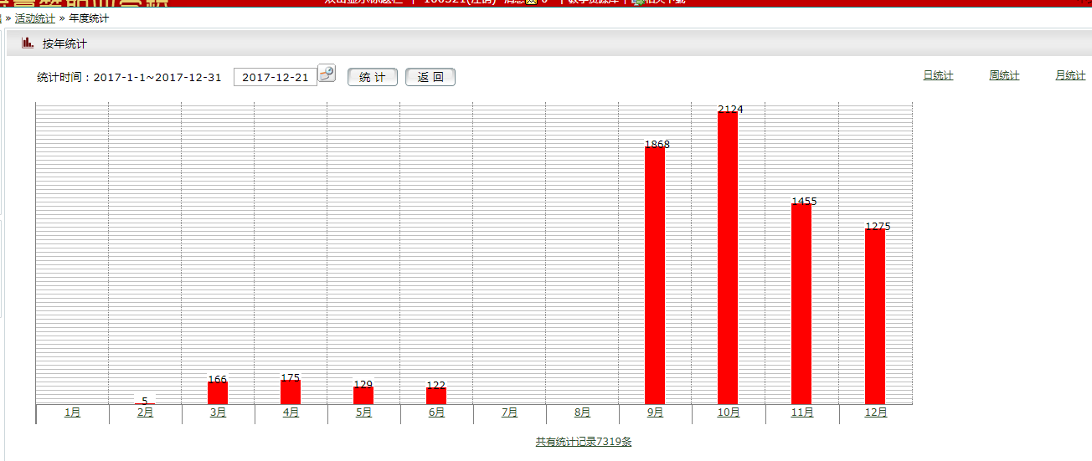
课程活动统计记录
二、常规工作完成情况
持续作好基础管理工作，努力提升信息化支撑水平。
主要常规工作有：
- 积极响应各部门电脑维修申请，修复电脑和网络故障问题共计150余次；
- 做好公共机房与专业机房的管理与维护；
- 及时更新修改服务器漏洞，完成各软件与系统的数据备份，确保数据安全风险降至最低；
- 完成网络域名IP地址备案工作，保障学校网站的安全运行;
三、主要协助工作有：
  - 为办公室搭建学校2017人才资源管理平台，为学校顺利完成人才资源申报工作做好基础支撑；
  - 根据办公室宣传要求对网站作更新：增加“系部动态”栏目，重新设置网站信息发布流程，增设发布与审核环节，并开展培训与学习；
  - 协助学工处完成迎新系统培训工作；
  - 为后勤解决一卡通毕业生数据无法删除的问题
  - 完成2017中职学测考试系统的安装与调试及监考工作
  - 管理更新考试平台，为省赛选手在线理论练习提供保障

常州艺术高等职业技术学校
2017-2018学年第一学期信息化工作计划

一、工作目标：
根据学校 “三个全面”精神，按照学校“教学质量诊断与改进”工作推进要求，坚持以应用为导向，规划设计软件系统，确定硬件系统的配置；面向业务应用，构建技术系统和组织体系，提升智慧校园的基础设施、应用服务和数字资源的建设，建设有特色的资源库，师生共建网络学习空间；探求和构建适合学校的教学模式、管理模式以及服务模式，提高教育教学效益；为学生、教师、管理人员等提供集成的智慧化的教学、科研、管理、公共服务、文化生活、社会服务和决策支持服务，促进学生和教师信息化职业素养的全面发展。围绕职业学校人才培养和教育管理核心指标，着力构建以学习者为中心的新型智慧教育，力求实现管理智能化、学习个性化、校园生态化。
二、主要工作和措施：
主要工作：
1．校园智能化基础设施建设
2．常态维护：校园电视台工作、网络维护、网站（学校网站、职教网站）建设工作、计算机软硬件维护维修、软件应用系统正常运行、一卡通、安防报警、校园广播、服务器存储、信息发布、多媒体系统的维护等11个方面。，
3．教师信息化教学能力培训;
主要措施：
1.根据部门职责和绩效考核目标，将各项工作落实到具体人员；完善部门绩效管理奖惩机制。
2．增强部门全体教师服务意识，提高工作效率，为全校教工提供优质的信息技术支撑和服务。
3.加强网络软件应用，提高设备设施的培训和使用效率。
4.建立健全推进学校信息化机制。
5.完善校企合作基地，完成弱电项目保养及维护。
6．协调各方力量，积极参加信息化教学竞赛。

三、主要工作和活动安排：
月份 | 主要工作和活动安排
9月 | 开学工作（开学典礼、多媒体系统、一卡通系统、监控系统等）  教务系统项目完善及验收  智慧校园建设推进（项目建设）  弱电系统建设工作
10月 | 1．智慧校园建设推进（特色建设）  2．微课培训  3. 弱电方案（一）
11月 | 1．江苏省职业技术教育学会微课比赛  2．教学模式改革研讨  3. 弱电方案（二）  4. 教师信息化能力提升（一）
12月 | 1.数字研发中心研讨会  2.弱电方案（三）  3．智慧校园建设情况总结
1月 | 1.信息化建设学习调研  3.部门绩效管理材料学期整理汇总  4．学期结束工作。

常州艺术高等职业技术学校
2017-2018学年第一学期信息化工作总结

一、主要工作
1．根据2017—2018学年第一学期信息化工作计划开展各项工作，计划完成率95%以上。
2．按照学校教诊改要求结合部门绩效考核目标，部门每位教师参与教诊改工作，落实每位教师具体任务。查找部门诊改问题，寻求解决问题的方法和途径，取得较好效果。每月完成月报表和小结，完成部门年度教诊改报告。
3．协助教务等部门完成了公共英语、计算机考级等。
4．完善了学校二期建设中智能化系统方案。启动了综合布线系统招标工作。
5.完成了省智慧校园建设项目（综合学工、综合教务等）；
6.组织了全体教师信息化能力提升培训；
7．全校信息技术设施设备常态维护：校园网络维护、网站（学校网站、职教网站）建设工作、全校教学和行政管理计算机软硬件维护维修、各类软件应用系统正常运行、一卡通、安防报警、校园广播、服务器存储、信息发布、多媒体系统的维护，确保了学校教育教学工作的正常开展。
8．完成了学校交办的其他工作。
三、存在问题
1．学校信息化基础设施还不能完全满足学校教育教学需求（特别是安防系统、广播系统、部分教学区网络系统、闭路电视系统、网络中心机房部分设备等许多设备逐步老化或不能满足新增功能），影响了部分工作的深入开展。
2．部门部分老师的专业能力还达不到学校相应工作的要求，如摄像及制作水平不高，一些作品要请外面公司制作，成本高。
3．学校信息化管理制度还不完善，有些制度已经不适合学校发展。
4．日常课堂中教师使用信息化提升教学质量的效果还不明显，一批教师基本不用信息化教学，本部门缺乏有效手段改变这种状况。
四、下学年打算
1．继续根据学校教诊改要求结合绩效考核开展本部门各项工作。
2．智能化系统实施。
3．全力推动日常课堂教学信息化。
4．做好学校信息化设备设施的日常管理、维保工作
5．协助其他部门做好相应工作。

常州艺术高等职业技术学校
2017-2018年第二学期信息化工作计划

一、工作目标：
根据学校 “三个全面”精神，按照部门绩效考核目标和“教学质量诊断与改进”工作推进要求，开展部门各项工作，进一步提升部门服务能力，提高学校信息化管理水平，提高教师课堂教学信息化能力从而提升教学效率和质量。
二、主要工作和措施：
主要工作：
1．智能化系统（网络、安防、广播、一卡通、能耗监控等）实施，一期部分信息化项目（网络、安防等）改造。
2．组织2018年信息化教学大赛校赛、市赛、省赛。
3．全力推动日常课堂教学信息化。
4．部门绩效考核材料汇总、上传。
5．教学质量诊断与改进部门各项工作。
6．常态维护：校园电视台工作、网络维护、网站（学校网站、职教网站）建设工作、计算机软硬件维护维修、软件应用系统正常运行、一卡通、安防报警、校园广播、服务器存储、信息发布、多媒体系统等方面。
7．协助其他部门做好相应工作。
主要措施：
1.根据部门职责和绩效考核目标，将各项工作落实到具体人员；完善部门绩效管理奖惩机制。
2．完善信息反馈机制，增强部门全体教师服务意识，提高工作效率，为全校教工提供优质的信息技术支撑和服务。
3.在广泛调研的基础上，完善二期智能化系统方案；部门人员分工协作，确保二期智慧化系统高质量实施。
4.根据学校新的要求，进一步建立和完善相应的信息化管理制度。
5.加强对服务外包企业的日常管理，进一步提升学校信息化设施设备的完好率和利用率。
三、主要工作和活动安排：
月份 | 主要工作和活动安排
3月 | 完成智能化系统实施方案  综合布线系统施工  教学质量诊断与改进月报表、部门绩效考核材料收集  各类信息化设备日常检查与维护
4月 | 1．智慧校园建设项目  2．智能化系统部分项目实施  3. 教学质量诊断与改进月报表、部门绩效考核材料收集  4．各类信息化设备日常检查与维护
5月 | 1．智能化系统部分项目实施  2．教学质量诊断与改进月报表、部门绩效考核材料收集  3. 各类信息化设备日常检查与维护
6月 | 1.智能化系统部分项目实施  2. 教学质量诊断与改进月报表、部门绩效考核年度考核材料汇总  3. 协助招就办做好招生工作  4．各类信息化设备日常检查与维护。

常州艺术高等职业技术学校
2017—2018学年第 二 学期信息化工作总结

对照信息技术处本学期工作计划，100%完成计划内容。
一、主要工作
1．经过多次调研、论证，形成智能化系统实施方案。
2．对教师进行信息化教学能力提升培训。
3．常态维护：校园电视台工作、网络维护、网站（学校网站、职教网站）建设工作、计算机软硬件维护维修、软件应用系统正常运行、一卡通、安防报警、校园广播、服务器存储、信息发布、多媒体系统的维护等11个方面。
4．根据学校教诊改、绩效管理要求完成相应工作。
5．协助学校其他部门完成了相应工作。
二、存在问题
1．学校信息化基础设施还不能完全满足学校教育教学需求（特别是安防系统、广播系统、部分教学区网络系统、闭路电视系统、网络中心机房部分设备等许多设备逐步老化或不能满足新增功能），影响了部分工作的深入开展。
2．部门主动服务意识不够，部分项目服务能力不强。
3．学校信息化管理制度还不完善，有些制度已经不适合学校发展。
4．在推动日常课堂中教师使用信息化提升教学质量的效果还不明显，一批教师基本不用信息化教学，本部门缺乏有效手段改变这种状况。
三、今后打算
1．继续根据学校教诊改要求结合绩效管理要求开展本部门各项工作。
2．全面提升学校信息化基础能力,设定进度推进。
3．全力推动日常课堂教学信息化。
4．做好学校信息化设备设施的日常管理、维保工作。
5．协助其他部门做好相应工作。

常州艺术高等职业技术学校
2018-2019年第一学期信息化工作计划

一、工作目标：
根据学校 “三个全面”精神，按照部门绩效考核目标和“教学质量诊断与改进”工作推进要求，开展部门各项工作。进一步提升部门服务能力，提高学校信息化管理水平，提高教师信息化教学能力，引导更多的教师在日常课堂教学中采用信息化教学。通过信息技术，适度增加学生课余学习时间，进一步提升人才培养质量。
二、主要工作和措施：
主要工作：
1．智能化项目（网络、安防、广播等）改造。
2．全力推动日常课堂教学信息化，对全体老师进行信息化教学培训。
3．教学质量诊断与改进部门各项工作。
4．常态维护：校园网络维护、网站（学校网站、职教网站、各种专题网站）建设工作、计算机软硬件维护维修、软件应用系统正常运行、一卡通、安防报警、校园广播、服务器存储、信息发布、多媒体系统等方面。
5．协助其他部门做好相应工作，完成学校交办的其他工作。
主要措施：
1．根据部门职责和绩效考核目标，将各项工作落实到具体人员，部门定期检查各项工作完成情况，及时解决工作中出现的问题。
2．智能化系统方案（初稿）的基础再进行调研、论证，形成实施方案；配合后勤处做好智能化设备的招标工作；协助筹建办做好智能化设备安装、调试、验收工作。
3．进一步完善设备维修信息反馈机制，及时处理故障问题；增强部门全体教师服务意识，提高工作效率，为全校教工提供优质的信息技术支撑和服务。
4.加强对服务外包企业的日常管理，维修台帐规范清晰，进一步提升学校信息化设施设备的完好率和利用率。
三、主要工作和活动安排：
月份 | 主要工作和活动安排
9月 | 智能化系统实施方案。  各类信息化设备日常检查与维护。
10月 | 智能化系统部分项目实施。  2．教学质量诊断与改进月报表、部门绩效考核材料收集  3. 各类信息化设备日常检查与维护
11月 | 1．智能化系统部分项目实施。  2．全体老师信息化教学培训。  3. 教学质量诊断与改进月报表、部门绩效考核材料收集  4. 各类信息化设备日常检查与维护
12月 | 1.智能化系统部分项目实施。  2.智能化系统部分项目（网络、安防、广播）改造方案完成。  3.教学质量诊断与改进月报表、部门绩效考核年度考核材料收集。  4．各类信息化设备日常检查与维护。  5．协助有关部门做好奖励性绩效增量部分核算。
1月 | 二期智能化系统部分项目实施。  各类信息化设备学期检查与维护。

常州艺术高等职业技术学校
2018—2019学年第一 学期信息化工作总结

对照信息技术处本学期工作计划，100%完成计划内容。
一、主要工作
1．对全体教师进行信息化教学培训；对2018年引进的新教师和新申报网络课程建设的教师进行了专项培训。
2．对2018—2019学年度实施网络课程教学的19位教师进行过程性管理；制作了12节课程教学资源。
3．确保学校信息化系统正常运行
4．常态维护：校园网络维护、网站（学校网站、职教网站、各种专题网站）建设工作、计算机软硬件维护维修、软件应用系统正常运行、一卡通、安防报警、校园广播、服务器存储、信息发布、多媒体系统等方面。
5．协助其他部门完成相应工作。
三、存在问题
1．学校一期信息化基础设施还不能较好满足信息化教学需求：实训室内多媒体投影系统因使用年限长（6年以上）投影效果不好影响了教学；部分教学区没有实现无线网络高密度覆盖；网络中心机房部分设备老化或不能满足新增功能等。
2．部门主动服务意识不够，部分项目服务能力不强。
3．虽然信息技术处在推动日常课堂中教师使用信息化提升教学质量和效率方面做了较多的工作，但还是有较多的教师基本不用信息化教学，本部门缺乏有效手段改变这种状况。
四、今后打算
1．继续根据学校教诊改要求结合绩效管理要求开展本部门各项工作。
2．力争在2019年8月31号前完成学校信息化系统新建、改造全部工程。
3．全力推动日常课堂教学信息化，对实施网络课程的教师进行全过程管理和帮助。
4．做好学校信息化设备设施的日常管理、维保工作。
5．协助其他部门做好相应工作。

常州艺术高等职业技术学校
2018-2019年第二学期信息化工作计划

一、工作目标：
根据学校 “三个全面”精神，按照部门绩效考核目标开展部门各项工作。全力推进学校信息化系统新建、改造工作，力争8月底完成各系统安装、调试；组织参加2019年市、省教学大赛，争取优良成绩；进一步提升部门服务能力，提高学校信息化管理水平；提高教师信息化教学能力，引导更多的教师在日常课堂教学中采用信息化教学。
二、主要工作和措施：
主要工作：
1．学校信息化系统新建、改造。
2．组织参加2019年市、省教学大赛（项目一）。
3．与教务处一起组织教师实施网络课程教学。
4．常态维护：校园网络维护、网站（学校网站、职教网站、各种专题网站）建设工作、计算机软硬件维护维修、软件应用系统正常运行、一卡通、安防报警、校园广播、服务器存储、信息发布、多媒体系统等方面。
5．部门绩效考核材料整理、汇总。
6．协助其他部门做好相应工作，完成学校交办的其他工作。
主要措施：
1．根据部门职责和绩效考核目标，将各项工作落实到具体人员，部门定期检查各项工作完成情况，及时解决工作中出现的问题。
2．按照学校信息化系统新建、改造方案，协助后勤保障处做好相应的招投标文件，做好设备招标、采购、安装调试等工作。
3.精心组织教师参加公开课录像，形成教学资源；组织教师参加市、省信息化大赛。
4. 进一步完善信息化设备维修信息反馈机制，及时处理故障问题；增强部门全体教师服务意识，提高工作效率，为全校教工提供优质的信息技术支撑和服务。
5.
5.加强对服务外包企业的日常管理，维修台帐规范清晰，进一步提升学校信息化设施设备的完好率和利用率。
三、主要工作和活动安排：
月份 | 主要工作和活动安排
2月 | 完成学校信息化系统新建、改造实施方案。  网络课程实施教师培训。  各类信息化设备日常检查与维护。
3月 | 1.学校信息化系统新建、改造部分项目实施。  2．组织教师参加市赛的项目并进行完善。  3.网络课程验收。  4．各类信息化设备日常检查与维护。
4月 | 1．学校信息化系统新建改造部分项目实施。  2．网络课程实施情况小结。。  3. 各类信息化设备日常检查与维护
5月 | 1.学校信息化系统新建、改造部分项目实施。  2. 部门绩效考核材料整理。  3. 各类信息化设备日常检查与维护。
6月 | 学校信息化系统新建、改造部分项目实施，为暑假期间完成学校整个信息化系统提升做好相应准备工作。  做好现场招生场所信息化设备安装调试工作。  部门绩效考核材料整理。  各类信息化设备日常检查与维护。

常州艺术高等职业技术学校
2018—2019学年第二学期信息化工作总结

对照信息技术处本学期工作计划，100%完成计划内容。
一、主要工作
1．推进学校信息化系统二期新建、一期改造项目，已经完成网络设备、安防系统、上网行为管理3个子项目的招标，跟中标单位一起确定了施工方案；在后勤保障处统筹下，各项目已经进入招标环节。
2．拍摄10位教师课堂教学录像，形成教学资源；组织教师参加信息化教学大赛;
3．对系部网络课程教师的教与学情况进行了全程跟踪，发现问题及时协调；
4.对系部网络课程进行了认定。
5. 校园信息化系统常态维护：校园网络维护、网站（学校网站、职教网站、各种专题网站）建设工作、计算机软硬件维护维修、软件应用系统正常运行、一卡通、安防报警、校园广播、服务器存储、信息发布、多媒体系统等方面。
6. 完成了部门绩效考核材料整理、汇总。
7. 协助其他部门做好相应工作，完成学校交办的其他工作。
二、存在问题
1．学校信息化系统新建、改造项目方案虽然经过多方、多次论证，但在项目实施过程中还是发现问题，如网络管理中心机房中的存储服务器数量偏少（方案中考虑不够）等；
2．学校早期信息化基础设施不能较好满足信息化教学需求：教学楼部分教室内多媒体投影系统投影效果不好，影响了教学。
3．推动日常课堂中教师使用信息化教学提升质量和效率工作任重道远，一部分教师基本不用信息化教学，本部门缺乏有效手段改变这种状况。
三、今后打算
1．跟后勤保障处一起全力推进学校信息化系统新建、改造工程。
2．跟教务处一起组织教师参加2019年省市级教学大赛，力争良好成绩。
3．全力推动日常课堂教学信息化，对实施网络课程的教师进行全过程管理和帮助，分专题对教师进行培训，提升教师信息化教学能力。
4．做好学校信息化设备设施的日常管理、维保工作。
5．协助其他部门做好相应工作。

常州艺术高等职业技术学校
2019-2020学年第一学期工作计划

一、工作目标：
全面完成学校信息化系统新建、改造项目，进一步提升学校信息化基础能力；推进一期教学楼、图文楼、综艺楼等教室多媒体系统改造、录播教室（校园电视台）及存储服务器更新等追加项目，力争本学期启动实施；继续推进信息化教学，使更多教师在日常教学中运用信息化手段。
二、主要工作和措施：
(一）主要工作：
1.完成智慧校园验收申报准备工作；
2．按照合同要求，跟后勤保障处一起对学校信息化系统二期新建、一期改造项目进行验收，确保项目质量。
3．在后勤保障处统筹下，做好信息化追加项目的招投标及项目实施工作，进一步提升学校信息化基础能力。
4．跟教务处一起继续推进课堂教学信息化工作，本学年全校选择15门左右课程进行全过程信息化教学；
5．做好网络课程资源新建、完善工作，对网络课程的实施进行全程管理，进一步提升网络课程的质量和效益。分层、分批对教师进行网络课程建设和使用培训。
6．组织2020年信息化教学校级比赛，做好2020年市、省教学大赛工作。
7．常态维护：校园网络维护、网站（学校网站、职教网站、各种专题网站）建设工作、计算机软硬件维护维修、软件应用系统正常运行、一卡通、安防报警、校园广播、服务器存储、信息发布、多媒体系统等方面。
8．协助其他部门做好相应工作，完成学校交办的其他工作。
（二）主要措施：
1．按照部门职责和绩效考核目标，将各项工作落实到具体人员，部门定期检查、交流各项工作完成情况，及时解决工作中出现的问题。
2．在后勤保障处统筹下，根据合同要求对信息化系统二期新建、一期改造已经实施的12个项目进行整体联调、分项验收；部门人员分工协调解决各子系统在运行中出现的问题，确保新系统高质量运行；做好信息化追加项目的招投标及实施工作。。
3．进一步完善信息化设备维修信息反馈机制，及时处理故障问题；增强部门全体教师服务意识，提高工作效率，为全校教工提供优质的信息技术支撑和服务。
4.加强对信息化系统服务外包企业的日常管理，维修台帐规范清晰，进一步提升学校信息化设施设备的完好率和利用率。
5．跟教务处一起全力推进日常课堂信息化教学，确定每个系部、每个教研室的具体目标并进行过程性管理和监控，进一步提升信息化教学质量。
三、主要工作和活动安排：
月份 | 主要工作和活动安排
9月 | 1.智慧校园验收申报工作准备（分工）  2.学校信息化系统新建、改造部分项目验收。  3.各类信息化设备日常检查与维护。  4.新教师网络课程建设与使用培训；
10月 | 1智慧校园验收材料汇总并上传。  2．网络课程实施过程性管理。  3. 各类信息化设备日常检查与维护
11月 | 1．信息化追加项目实施。  2．网络课程实施过程性管理。  3. 全体老师信息化教学培训。  4. 各类信息化设备日常检查与维护
12月 | 1. 信息化追加项目实施。  2. 网络课程实施过程性管理；  3. 协助有关部门做好奖励性绩效增量部分核算。  4．各类信息化设备日常检查与维护。
1月 | 2020年信息化校赛。  各类信息化设备学期检查与维护。  部门学期工作总结。

